С нашим классным руководителем Ольгой Ивановной Кулешовой мы отправились поздравить ветерана Великой Отечественной войны Кочетыгова Николая Ивановича с приближающимся Днём Победы. Однако, как мы узнали позже, для Николая Ивановича 9 мая - это ещё и День Рождения. В 2015-м ему исполнится 92 года! У ворот дома нас радушно встретила дочь ветерана Татьяна Николаевна и пригласила в дом, угостила вкусным чаем с тортом. А мы, в свою очередь, рассказали уважаемому ветерану о том, как учимся, чем занимаемся в свободное время и прочитали любимые стихотворения о войне. Хозяин тоже поведал нам много о своей жизни до и после войны, причём в стихах собственного сочинения!

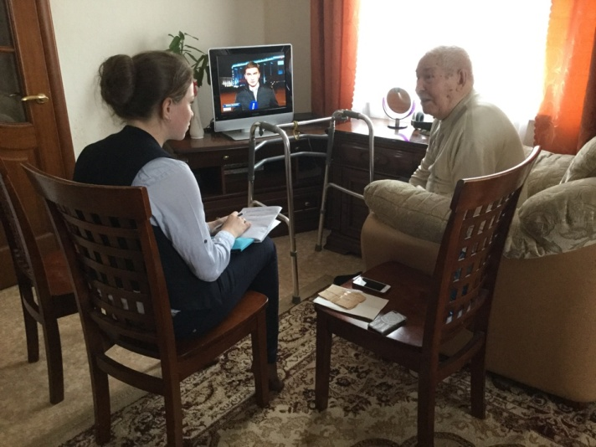

"Родился я в Алтайском крае.  
Был месяц май! Весна цвела!  
Меня в честь праздника Миколы  
Мамаша Колей назвала!"-  
Этими строками он бойко начал рассказывать о себе. Нам понравилось, и мы захотели уже перейти к подготовленным вопросам, но Николай Иванович продолжил с той же твёрдой, громкой интонацией:  
"Когда настал день испытания,  
Зловещий враг напал на нас!  
Я как и все, без содрогания,  
Встал на защиту в трудный час!  
Была война! Земля дрожала!  
Людская кровь рекой текла!  
С тех пор в живых из нас осталось  
Лишь только я и сотни два!  
Мы победили! Враг повержен!  
Сломали Гитлеру рога!  
Европу всю освободили!  
Нам честь и слава дорога!.."

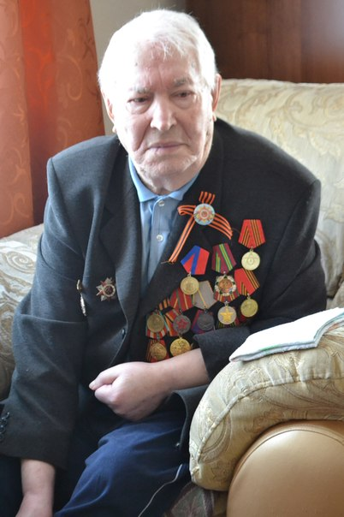

В родном селе Жилино Николай Иванович учился в семилетней школе, одновременно подрабатывая стрелочником на железной дороге. 31 декабря 1941 года его позвали в военкомат по повестке, и уже 1 января он прибыл в Томск, куда его направили офицером военно-пехотного училища, по окончании которого он попал на Волховский фронт. С первых же дней войны Николай Иванович получил сквозное пулевое ранение левой паховой области бедра с переломом таза, была перебита крупная артерию, и он оказался в госпитале. С таким тяжелым ранением выживают единицы, к счастью, Николай Иванович смог оправиться. После госпиталя его отправили обратно в Жилино, там он стал преподавать военное дело в школе с 1942 по 1945 год. Потом военную команду Алтайского края распределили в управления внутренних дел Кемеровской и Томской областей для работы и прохождения службы. Так Николай Иванович оказался в Прокопьевске, где 4 года работал с военнопленными и встретил День Победы. Здесь же он познакомился с новыми друзьями. Об одном из них, Селезнёве Константине Андреевиче, он рассказывает:  
"Я с ним познакомился в мирном сорок пятом,  
Отгремела страшная на земле война!  
Мы служили вместе в пятьсот двадцать пятом,  
Чтоб скорей воспрянула из руин страна!  
Костя в нашем лагере был политработник,  
Был красив и молод, патриот в душе,  
А порой, бывало, и до баб охотник,  
Многие считали рай - с ним в шалаше!.."  
Когда к власти пришел Н.С. Хрущев и пленных сняли с учета, он стал работать заместителем начальника милиции и посвятил этой профессии всю жизнь.

Николай Иванович - счастливый человек, потому что имеет большую и крепкую семью, у него четверо детей, жена умерла 30 лет назад. О родителях он вспоминает: "Отец мой, Иван Васильевич Кочетыгов, принимал участие в двух войнах: Гражданской и Великой Отечественной, где был связан с охраной самолетов на Ленинградском направлении. Мама моя воспитала семерых детей и имеет орден Материнской Славы". Из всех братьев Николай Иванович самый старший. Второй брат - Григорий, имеет ранение и является участником ВОВ. Третий - Михаил, был убит при освобождении Прибалтики. Четвёртый - Леонид, служил в Китае и помогал Мао Цзэдуну прийти к власти. Сергей - пятый брат, служил в ФРГ, охранял Берлинскую стену. И шестой брат - Степан, служил в строительных войсках.   
"Сибиряки дрались отважно!  
Смекалки им не занимать!  
Фашистов довели до страха!  
Нас долго будут поминать!"

На вопрос какой наградой вы гордитесь больше всего Николай Иванович дал короткий и однозначный ответ: "Я горжусь, что я-русский", - и выразил негативное отношение к тому что говорят о русском народе в современных СМИ. Самыми высокими же его наградами являются медаль за отвагу и орден ВОВ, которые заметно выделяются на пиджаке среди прочих. Одна из них, например медаль за освоение целины. Со слезами на глазах ветеран процитировал известные строки поэта Ф.И. Тютчева:   
"Умом Россию не понять,  
Аршином общим не измерить:  
У ней особенная стать –  
В Россию можно только верить."

После небольшого перерыва на отрывок из поэмы Р. Рождественского "210 шагов. Война.", который прочитала Алина Кузнецова, проникнувшись рассказами ветерана, мы перешли на разговор о более легкой, послевоенной жизни Николая Ивановича и в первую же очередь поинтересовались как давно он пишет стихи.   
"Каждый год, девятого мая проводили торжественное мероприятие у себя в управлении внутренних дел Прокопьвска, собирались фронтовики, приглашали личный состав, выходил председатель совета ветеранов и говорил: "Товарищи, 22 июня 41-го года фашистская Германия..." И начинал говорить про войну. Все внимательно слушали. Сильно внимательно. Потом прошло несколько лет, как смотрю, на совещании кто сидит пишет, кто рисует, мне это сильно не понравилось, и я решил выступить в стихах. Попробовал и мне похлопали. С тех пор лет десять я занимался этим в свободное время, перед праздником в основном. А политических и фронтовых стихов я не писал. Я лирик по натуре" - с улыбкой вспоминает ветеран. К современному искусству, фильмам, книгам о войне он относится положительно, считает, что в нынешнем поколении сохранилось много хорошего и рад, что память о великой победе не стерлась.

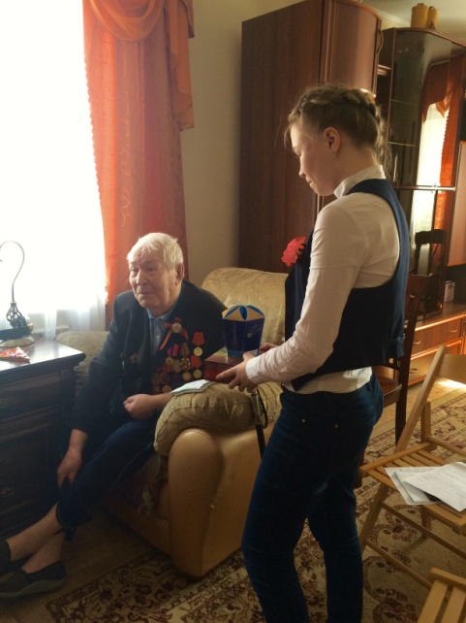

Самое время было подарить подарок. Ученица 6-го класса 24-ой школы Буслова Юлия написала письмо с благодарностью ветерану, которое оформила конвертом в виде треугольника, как те полевые письма, что были в годы войны, украсив красивой аппликацией из цветов и георгиевской ленты. Николай Иванович бережно положил письмо рядом с собой после того как мы его прочитали и стал нам рассказывать о том, как он приходил в прокопьевскую школу 25, где учились его дети и получал множество наград наград за хорошее воспитание. Помимо военно-пехотного училища Николай Иванович по гражданской линии закончил университет Марксизма-Ленинизма.

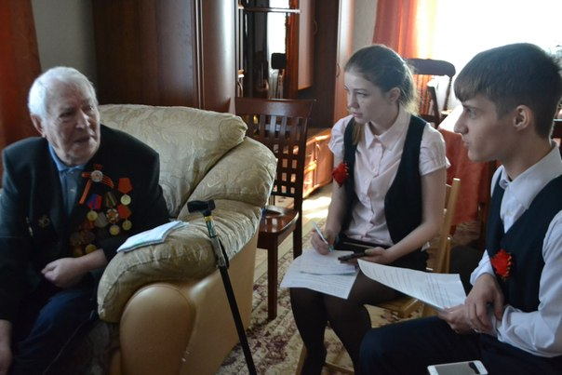

Чтобы поставить красочную и радостную точку на нашей встрече, мы попросили ветерана ещё раз рассказать нам о том, как он встретил День Победы 9 мая 1945 года, Николай Иванович также вспомнил, что его отец после войны не остался жить в Ленинграде, а вернулся на родину. Затем Елсуков Станислав прочитал стихотворение Р. Рождественского "Базар 45-го года", и ветеран в завершение с радостью прочитал еще одно блестящее четверостишие из сборника своих стихов на камеру Кувыкиной Анастасии:  
"Мы защитили честь и славу,  
Спасая Родину для вас!  
Вручили вам мы сверхдержаву!  
История рассудит нас..."

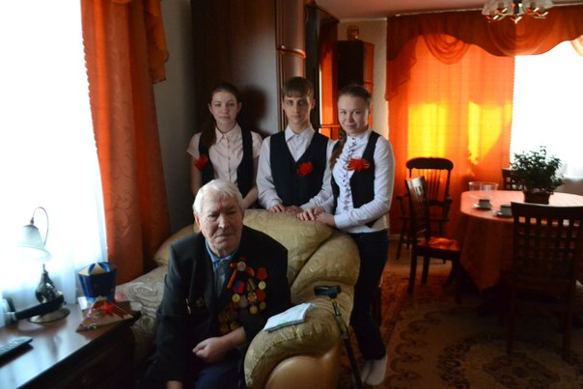

Сегодня большая семья Николая Ивановича, состоящая из детей, внуков и правнуков, живет в разных уголках страны, но 9 мая все собираются вместе в Кемерово под крышей большого дома и желают ему здоровья и долгих лет жизни. И мы тоже, выражая слова благодарности за тёплую встречу с ветераном ВОВ, желаем ему счастья и крепкой, любящей семьи! Уважаемый Николай Иванович, с наступающим Вас Днём Рождения и семидесятилетием со Дня Победы!

**Данные героя Акции**

«Ветераны - гордость нашего города»

1. Кочетыгов Николай Иванович;
2. 9 мая 1923 года Алтайский край, село Жилино;
3. Начальник отделения ОВД города Прокопьевска;
4. Учился в семилетней школе села Жилино, до 10 класса учился в школе №25 закончил вечерний институт Марксизма-Ленинизма, военное училище;
5. Орден «**Отечественной войны II степени**» 1985г; медаль «**Жукова**» 1996г; медаль «**XXX лет Советской Армии и Флота**» 1949г; медаль «**За освоение целинных земель**» 1958г; медаль «**60 лет в Великой Отечественной Войне 1941-1945г.г.**»2005г; медаль «**Пятьдесят пять лет победы советского народа в Великой Отечественной Войне 1941-1945г.г.**» 2000г; медаль « **Сорок лет победы в Великой Отечественной Войне 1941-1945г.г.**» 1985г; медаль «**тридцать лет победы в Великой Отечественной Войне 1941-1945г.г.**» 1975г; медаль «**50 лет победы в Великой Отечественной Войне 1941-1945г.г.**» 1995г; медаль «**двадцать лет победы в Великой Отечественной Войне 1941-1945г.г.**» 1965г; медаль «**70 лет вооруженных сил СССР**» 1988г; медаль «**60 лет вооруженных сил СССР**» 1979г; медаль «**50 лет вооруженных сил СССР**» 1969г;
6. Начальник отделения ОВД города Прокопьевска;
7. Вдовец;
8. Сочинение стихов;
9. Любит литературу, наизусть знает произведения и стихи многих писателей и поэтов, после госпиталя устроился в школу учителем;
10. Кузнецова Алина Евгеньевна 8-908-946-39-33, Елсуков Станислав Сергеевич 8-923-532-54-48;
11. 1.10.2015

Директоры МБОУ ДО « Центр

дополнительного образования детей

им.В. Волошиной» Чередовой И.П.

от______________________________­­­­­­

­­­­­__­­­_____________________________

(ФИО законного представителя учащегося)

Проживающего по адресу:__________

_________________________________

**Заявление**

о согласии на обработку персональных социальных данных (героя сюжета)

Я,___________________________________________________________________

(ФИО)

Настоящим даю свое согласие на сбор, систематизацию, накопление, хранение, уточнение (обновление, изменение), публикацию (в том числе, на официальном интернет-сайте МБОУ ДО «ЦДОД им. В.Волошиной») использование, распространение (передачу), обезличивание, блокировку и уничтожения персональных данных:

- фамилия, имя, отчество;

- год, месяц, дата и место рождения;

- адрес проживания (ригистрации);

- пол;

- основное место учебы работы;

- информация о достижениях;

Уполномоченным сотрудникам (оператором) МБОУ ДО «ЦДОД им. В. Волошиной».

Я даю согласие на использование своих персональных исключительно в следующих целях:

- участие в мероприятиях: в конкурсном движении, профильных сменах, массовых мероприятиях различного уровня, церемониях и награждения;

- обеспечение организации учебного процесса для ребенка;

-ведение статистики.

Я выражаю согласие и разрешаю обрабатывать свои персональные данные

Согласие на обработку персональных данных может быть отозвано мною путем направления в муниципальный орган управления образованием письменного отзыва.

Подтверждаю, что права и обязанности в области защиты персональных данных мне разъяснены.

Дата: _______.______._______г.

Подпись: _________________________ (________________)